**消火栓连管**

# 产品目的

在地下车库场景下：

1. 为地下的消火栓自动连接管道，并设置阀门和尺寸标注；
2. 为塔楼单体的消火栓供水自动连接管道，并设置阀门和尺寸标注；
3. 为消防环管设置阀门；

# 面板

分为4部分。

## 出图比例

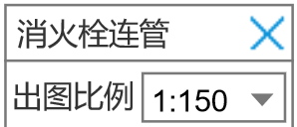

出图比例

可在1:150和1:100中切换。初始值1:150。出图比例影响管径标注的字高。

## 空间标识

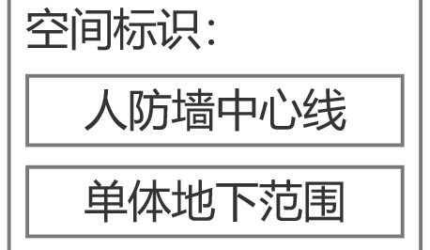

两个按钮。

## 连管

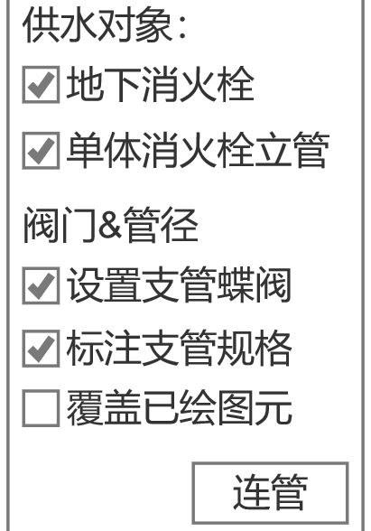

### 供水对象

可在“地下消火栓”和“单体消火栓立管”之间多选。初始值为全部勾上。

### 阀门&管径

“设置支管蝶阀”初始值为勾上。

“标注支管规格”初始值为勾上。

“覆盖已绘图元”初始值为不勾上。

“连管”执行连管命令。

## 环管阀门

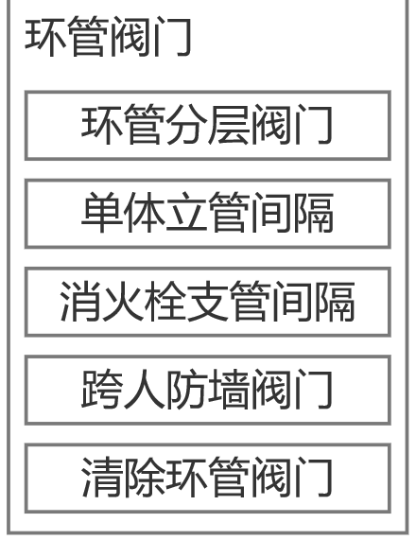

五个按钮。

# 空间标识

## 人防墙中心线

点击后进入pline绘制工具，以特殊图层绘制人防墙的中心线。

图层：W-人防墙-AI

色号：4

线型：默认连续

全局宽度：100

## 单体地下范围

点击后进入pline绘制工具，以特殊图层绘制单体地下范围。

图层：W-单体地下范围-AI

色号：11

线型：默认连续

全局宽度：100

# 地下消火栓的连管

## 操作流程

1. 进入命令（THDXXHS），弹出面板;
2. 设置参数后点击“连管”；
3. CAD提示“请框选范围”。随后用户框选范围；
4. 空格确认后执行程序，给出结果。

## 图元识别

### 消火栓立管（起点）

以消火栓图块为切入点，在消火栓图块附近找为这根消火栓供水的立管，就是连接管路的起点。先找到范围内名称为“室内消火栓平面”的图块即为消火栓，然后将图块的obb外扩500寻找立管。

**立管**

图层：W-FRPT-HYDT

图元：半径不超过300的圆或者名称包含“带定位立管”的图块

若存在多个则找距离最近的。

上述所有图元必然在本图纸，但可能在块中。

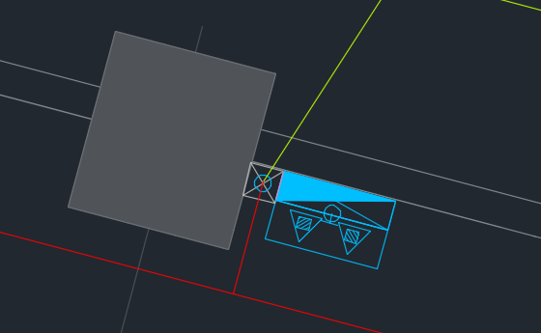

### 消防环路（终点候选）

图层：名称包含“W-FRPT”和“HYDT-PIPE”

图元形式：line、pline

可能被阀门、其他管线等元素打断，要将打断部分连上才能作为候选管线。详见地上系统图对打断的描述。天正元素要炸到cad对象为止。随后会得到如下一张图。

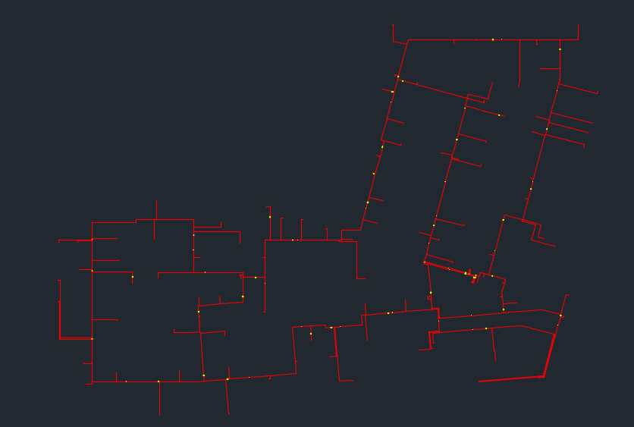

建立管路关系后将没有形成环管的管路全部删除，剩余的管路就是可以作为终点候选的消防环路。（忽略黄色的阀门）

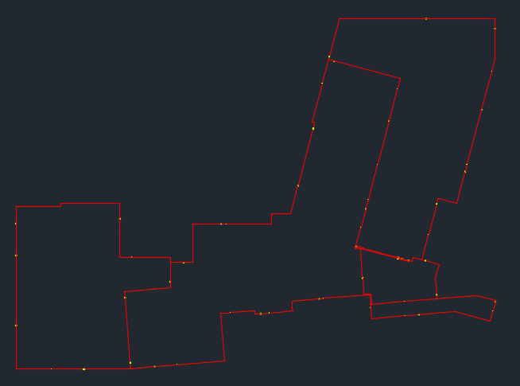

最高层的环路在一层中可能存在多个，要将不相干的最高层环路进行区分并编号。此处会要求用户使用管路分层工具为一层中的每个最大环管的进出口进行标记，作为找环路的起点。

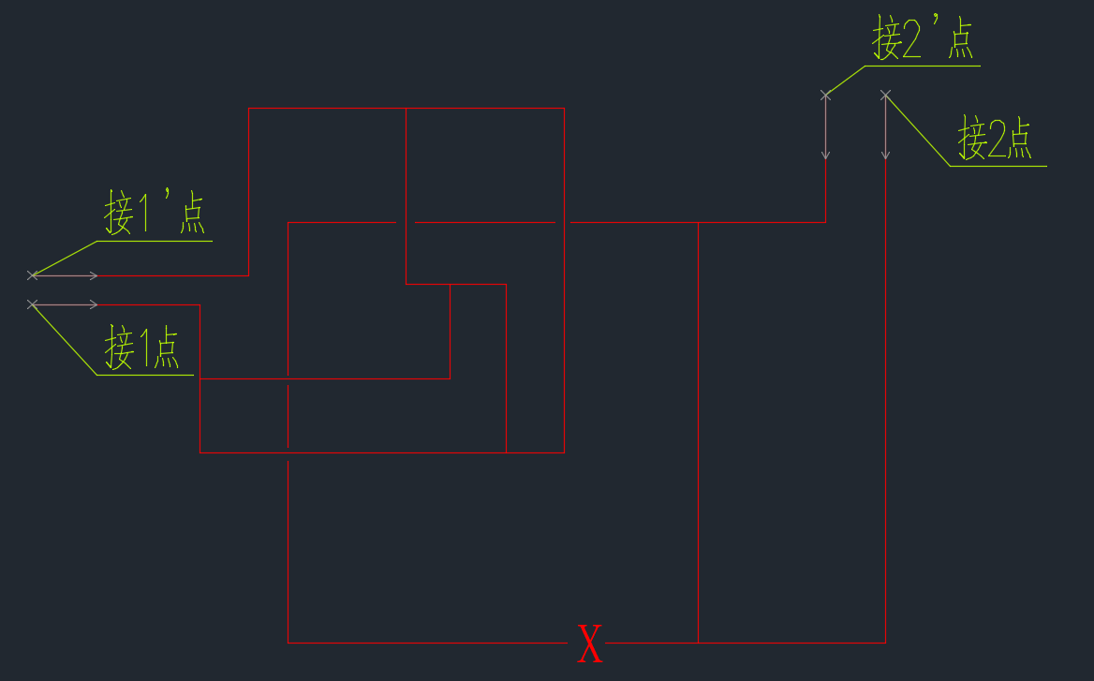

最高层的环以及所有下层的环相互之间在平面图上绝对不会相交。如果程序发现相交了，则程序终止并将相交点提醒给用户。

**找到立管编号中分区编号和环路相同的进行连接。**

### 建筑结构元素

#### 结构柱

由三维作业模式产生

#### 结构墙

由三维作业模式产生

#### 建筑墙

由三维作业模式产生

#### 人防墙

在本图上的图元，图层为“W-人防墙-AI”，图元为pline或line。以这根线为中心左右各buffer100，认为是人防墙。

#### 防火卷帘

由三维作业模式产生，必须和门区分开。

### 空间

空间 = 框线 + 空间名称。以空间名称判断空间的类型。

#### 风井

名称包含：风、加压、烟、井

名称不包含：机房

#### 电井和电气机房

名称包含：IT、数据、通讯、消控、消防控制、PT、KT、电梯、移动、联通、货梯、进线、专变、公变、变电所、配电、弱电、强电、开闭所

#### 楼梯间

名称包含：楼梯或者楼梯间编号(LT-XX)

## 连管

### 图元表达

图层：W-FRPT-HYDT-PIPE-AI

包含“-AI”的目的是为了方便设计师批量选中程序生成的管线后刷成天正元素。

颜色、线粗、线型：ByLayer

图元形式：line

打开、解冻、解锁

### 基础

#### 管路相互独立

每个消火栓各自连接到环管，管路互相之间没有关系。如下图所示，两个消火栓的路线虽然路线相近，但也没有共用任何支管。原因在于使用一根支管会削弱这两个消火栓的供水的可靠性。

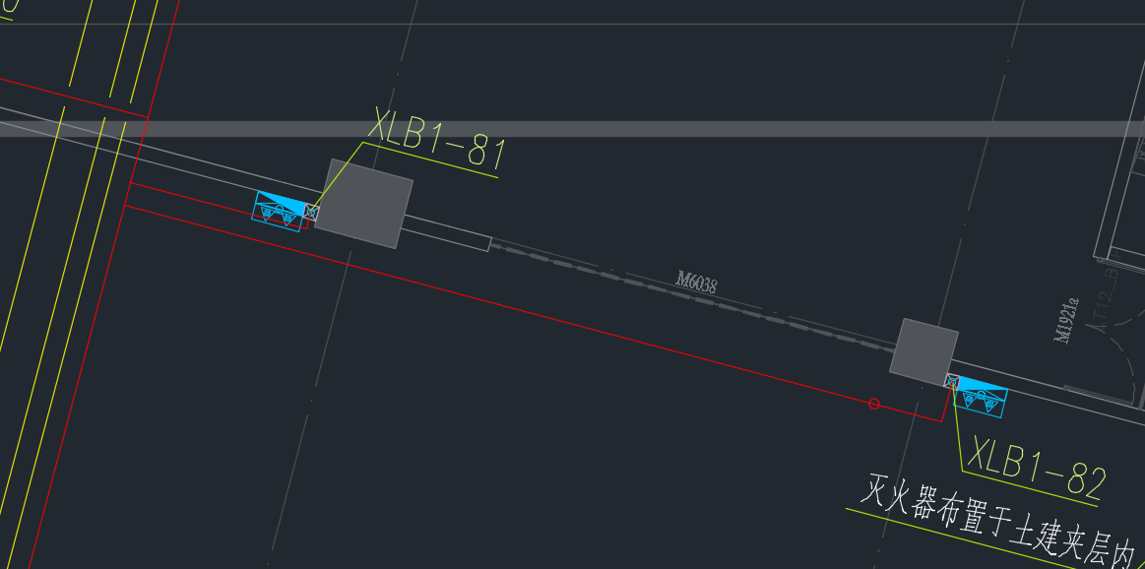

#### 互不干涉

任何两个消火栓的支管的任意段都不能相交。上图中两根相近的平行管路的间距至少为300。

#### 尽量走车位

有空再干 因为车位图块未标准化

当两条路线的长度和弯头数量接近时，尽量走车位。将弯头转化为长度，一个弯头等于2500。“接近”的意思是总长度相差15%以内。

**车位的识别**

车位必然在外参中，但目前车位图块暂未标准化。暂认为名称包含“CAR”、“车位”和“充电”且面积小于25平米的图块为车位。

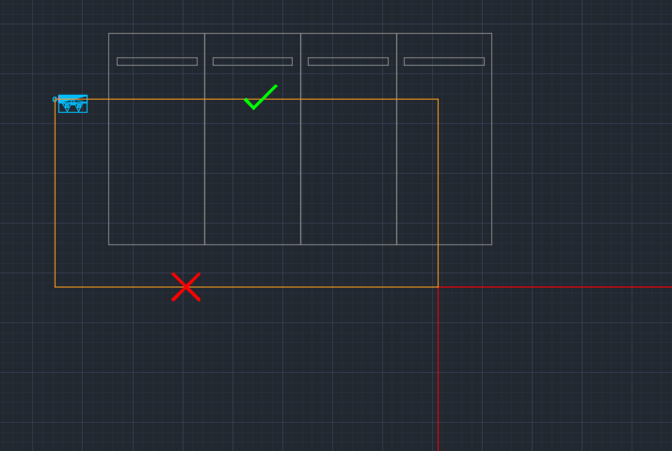

### 通路穿越

#### 不可穿结构柱

任何情况下结构柱都不能穿越。无论柱是孤立在空间中还是和建筑墙/剪力墙连接后形成了空间。

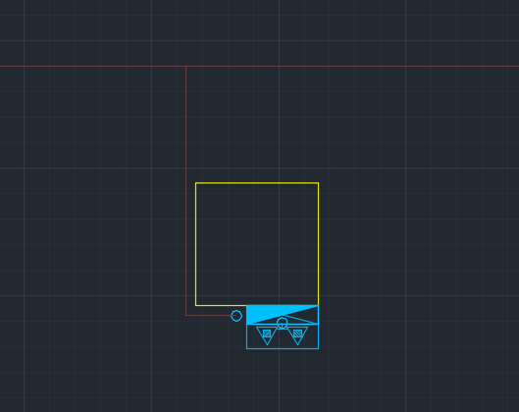

#### 不可穿孤立的剪力墙

空间中孤立的剪力墙任何情况下不能穿越。如果结构柱和剪力墙连接了并且连接后仍然是孤立的，则这个对象也不能被穿越。

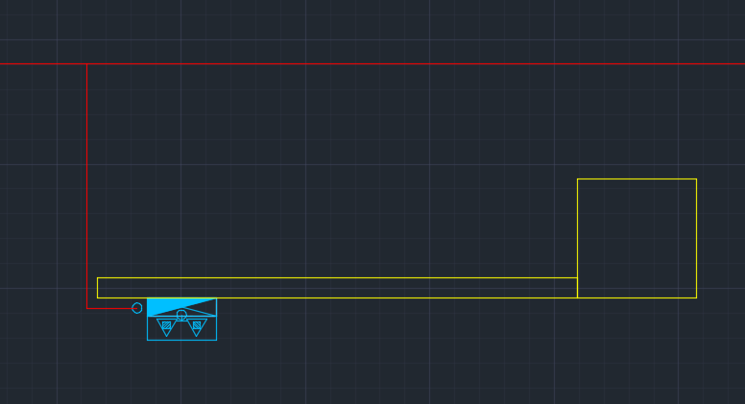

#### 不穿越人防墙

除非特殊情况，否则不穿越人防墙。“特殊情况”指的是如果不穿越人防墙则无法为此消火栓连管。

#### 不穿越防火卷帘

当支管沿最短路径走到消火栓的通路上穿越防火卷帘时，尽量改道至防火卷帘两端相连的墙。如果没有墙（如两侧都是柱）才穿越防火卷帘。

穿越防火卷帘处用0图层上红色的矩形提醒。边长300，全局宽度50。

#### 楼梯间场景

如果一个楼梯间内部有消火栓而这个消火栓连接到环管的通路上必然要穿越楼梯间的墙，则可以穿墙。但楼梯间不可作为楼梯间外部的消火栓的通路。

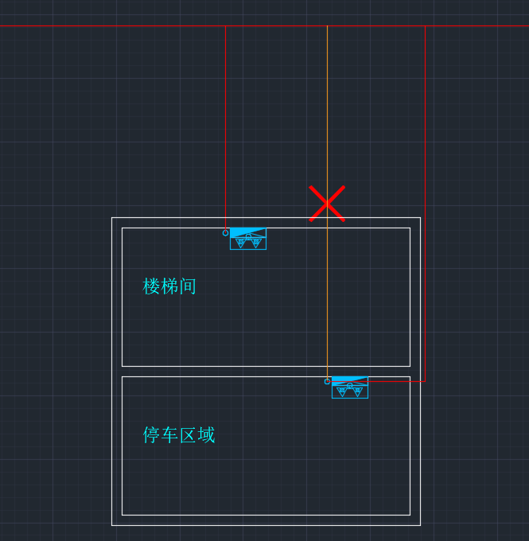

#### 减少不必要的穿墙次数

当室内没有环管时，必然要穿一次墙。若穿墙后的空间还没有环管，则必然还要再穿一次墙，以此类推。有环管的空间内的孤立空间的墙不可穿越，否则必然造成至少额外两次穿墙。

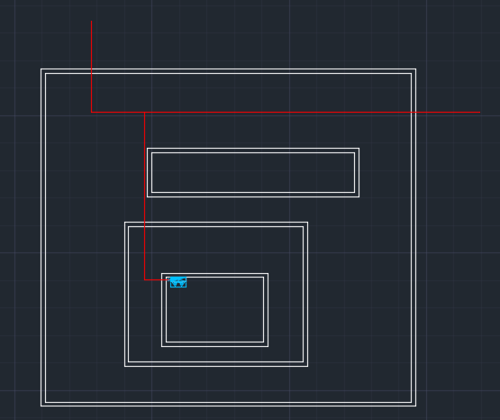

#### 穿墙时优先穿建筑墙

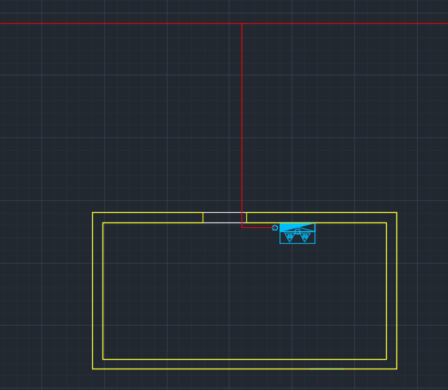

#### 剪力墙不得已才穿

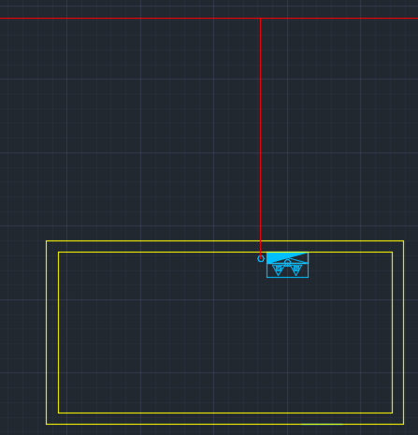

#### 穿墙必须垂直

当消火栓的坐标系和墙一致时，管线穿墙时必然是垂直的。当不一致时也要保证穿墙时管线与墙垂直。

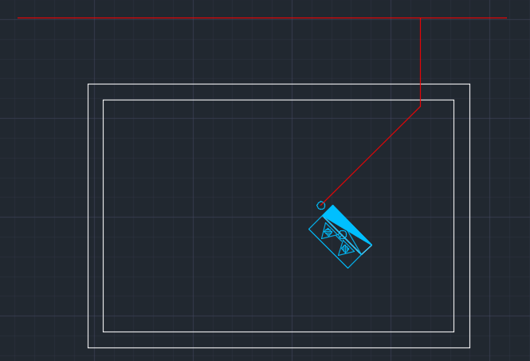

#### 不可穿越风井、电井

如题

#### 不可穿越电气空间

电气空间在任何情况下都不能穿越。电气空间本身内部不可能布置消火栓，如果布置了也不处理连管，因为是设计错误。

### 通路方向

#### 管路最短

在满足“通路穿越”的前提下采用就近连接的方式。如下图所示，虽然消火栓所在的房间内部有环管，但空间有一个环管明显距离近很多，则穿墙连接到最近的环管。

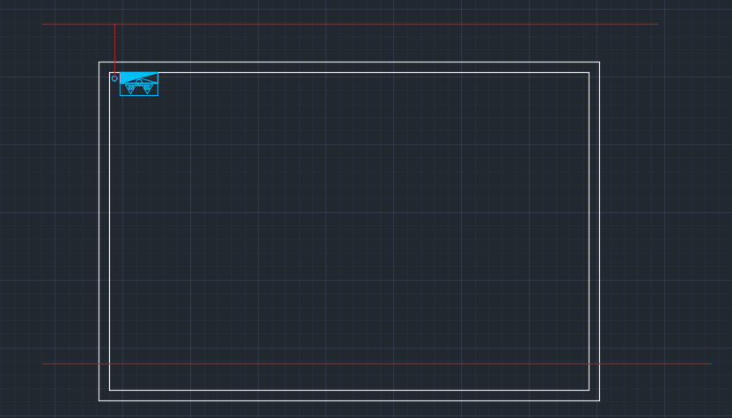

上图只是一种最简单的情况。实际处理中计算机要通过向多个环管的线段进行连接，然后才能找到最短的通路。主要原因在于“通路穿越”章节中已经陈列的各种限制条件。

以下图为例，消火栓无法向上连接到最近的环管的线段，因为存在剪力墙作为阻挡。不得不连到右侧的线段。

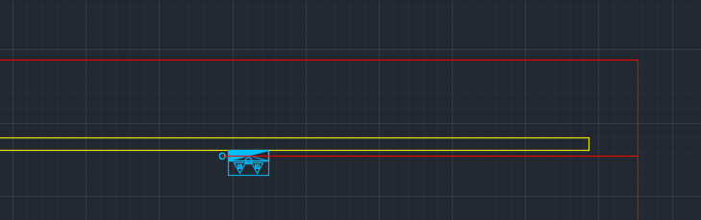

#### 起始方向正交

以消火栓的立管为起点，起始的第一段管路的方向必然与对应的消火栓的obb的X轴或Y轴相同，不可选取这4个方向以外的角度。

这是第一个本地坐标系。

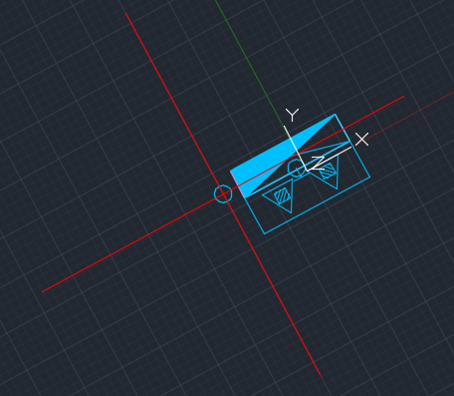

#### 与环管垂直

支管连接到环管的的**最后一段**必然与环管垂直。

这是第二个本地坐标系。

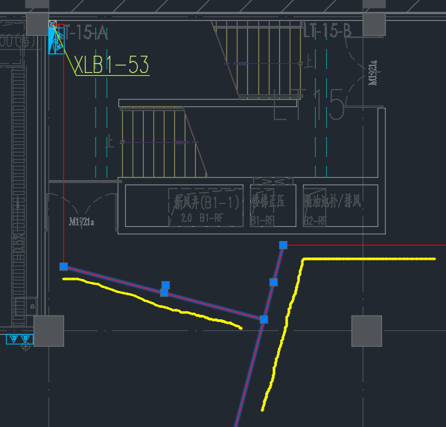

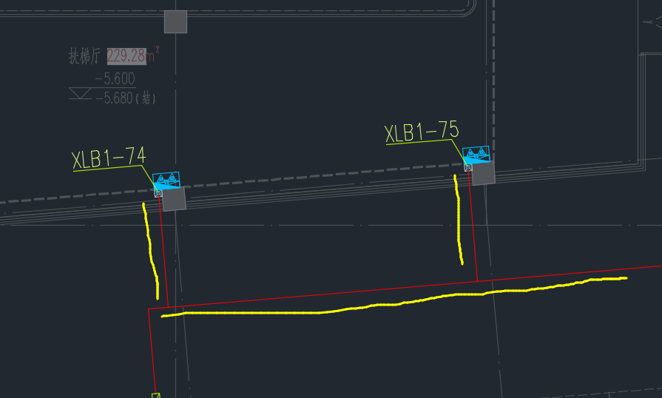

#### 主要通路

通路根据本地坐标系的X轴和Y轴进行行走，本地坐标系包含：

1. 起始方向与消火栓正交的坐标系；
2. 行走路程中空间自身的坐标系（难点）；
3. 最后连接到环管时和环管正交的坐标系。

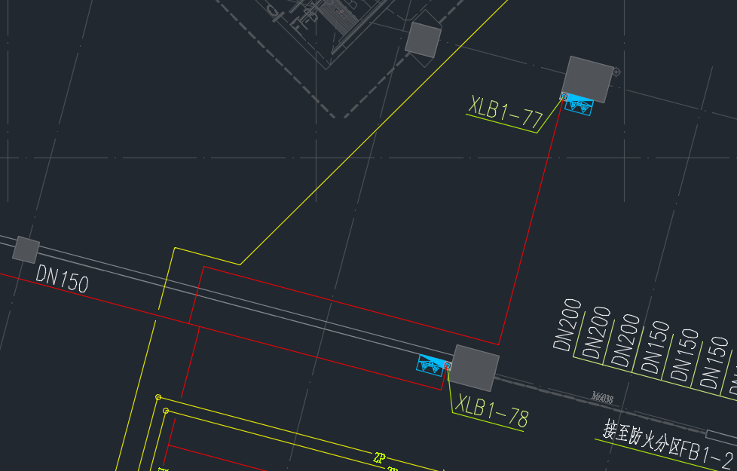

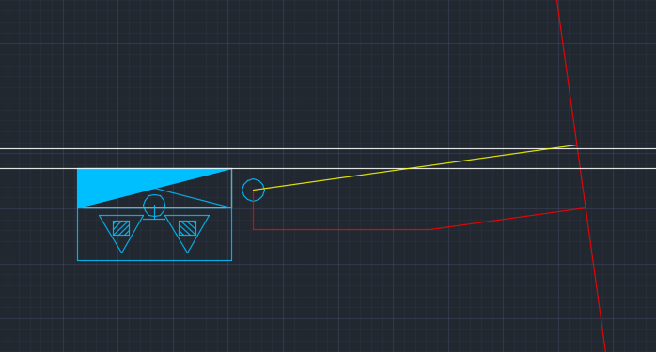

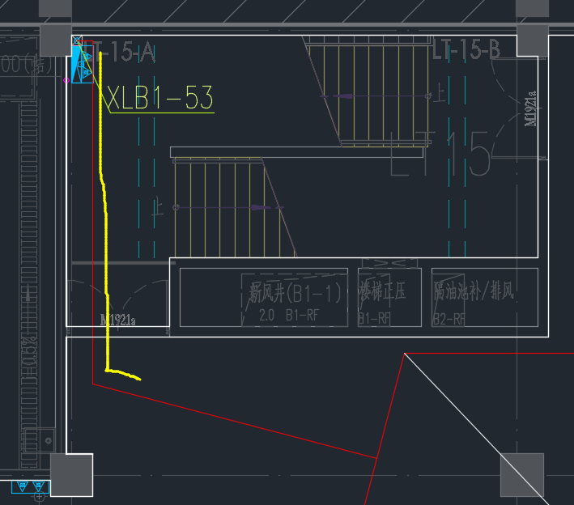

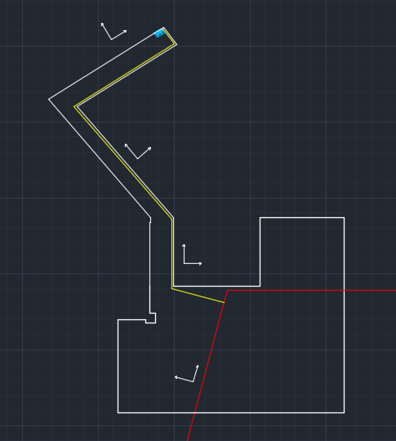

#### 距墙最小距离

沿墙时距墙最小距离控制在100。太小的话可能造成施工时安装空间不足。

### 弯头相关

#### 避免多余的弯头

躲避障碍物时减少弯头数量。

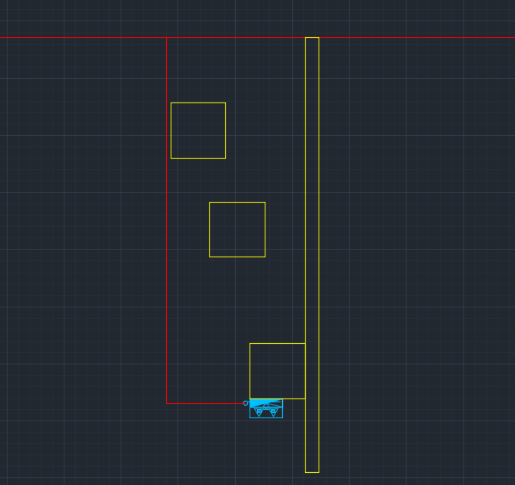

#### 转弯优先在室内处理

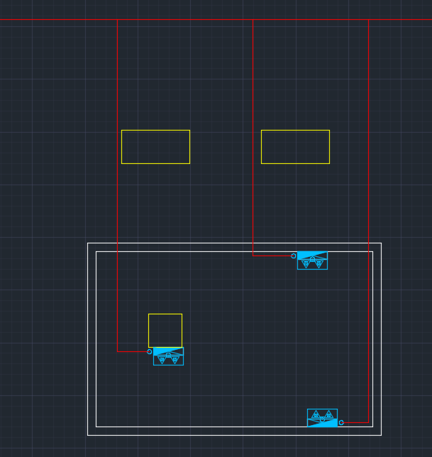

#### 将弯头合并入三通

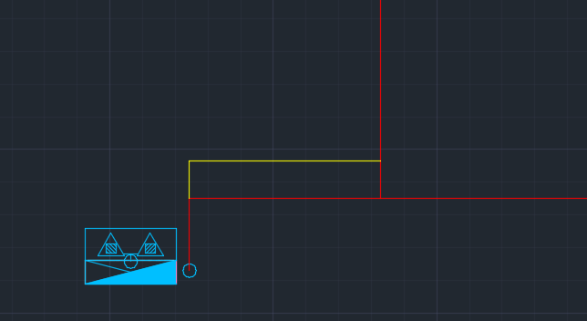

#### 无四通

必须遵守

若产生了四通则要将其中一路支管偏移300。

若两个三通的间距小于300，则拉伸至300。注意拉伸的方向。

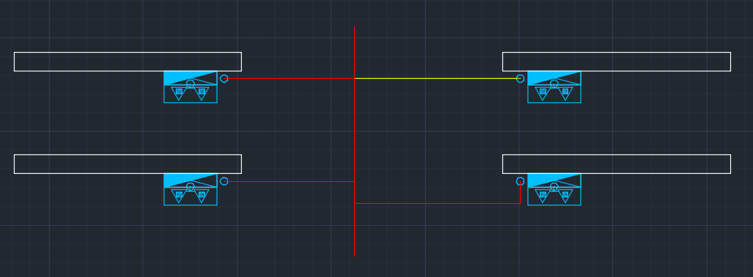

#### 无锐角弯头

任何情况都不能出现锐角弯头

## 阀门

### 图元表达

图层：W-FRPT-HYDT-EQPM

图块名称：蝶阀

可见性1：蝶阀

缩放比例：1.5

### 布置原则

#### 基本做法

位置位于支管连接到环管的最后一段，距离接入点500。方向顺着管路，将管路打断。

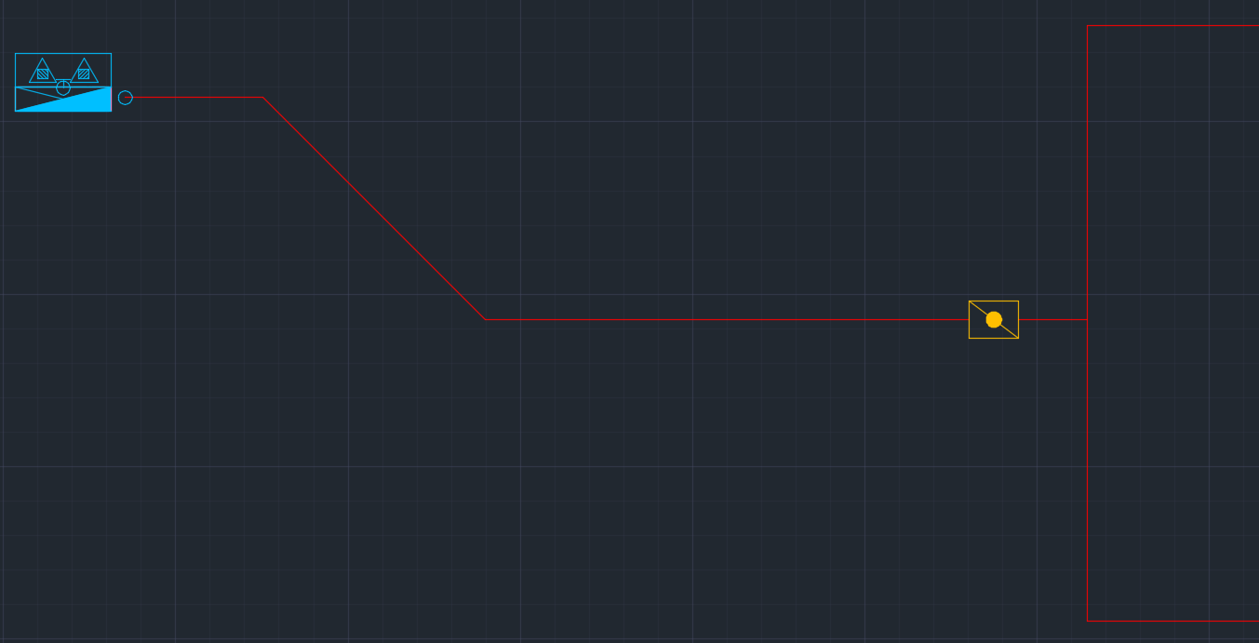

#### 躲避元素

为了躲避以下元素，蝶阀的位置可以在最后一段支管上移动。距离障碍物的最小距离不得小于100。

1. 结构柱
2. 建筑墙/结构墙
3. 人防墙
4. 门
5. 窗
6. 设备
7. 建筑标高
8. 空间名称
9. 轴线
10. 其他立管
11. 消火栓
12. 灭火器
13. 其他给排水专业的管路和阀门

## 管径标注

### 图元表达

图层：W-FRPT-HYDT-DIMS

图块名称：

由“出图比例”的值决定图块

1:150 消火栓管径150

1:100 消火栓管线管径

可见性：

DN65

### 布置原则

#### 基本做法

位置位于支管连接到环管的最后一段的中心的上方。若这段线的角度和世界坐标的X轴不平行时，采用“上左”原则。

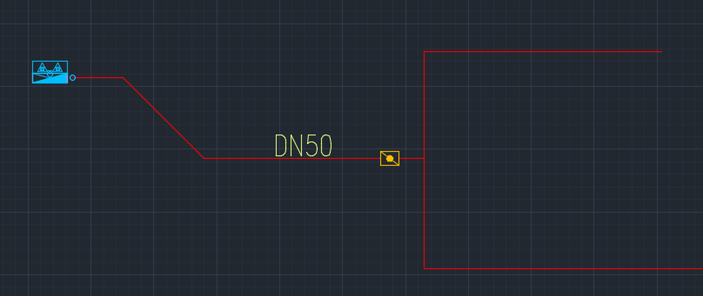

#### 躲避元素

为了躲避以下元素，标注的位置可以在最后一段支管上移动。距离障碍物的最小距离不得小于100。

1. 结构柱
2. 建筑墙/结构墙
3. 人防墙
4. 门
5. 窗
6. 设备
7. 建筑标高
8. 空间名称
9. 轴线
10. 其他立管
11. 消火栓
12. 灭火器
13. 其他给排水专业的管路和阀门

## 覆盖已绘图元

### 基本逻辑

若“覆盖已绘图元”是勾选状态，那么在生成连管、阀门和管径标注前要将图纸上已有的这些元素进行识别并删除。

若没有勾选，则要将已经连接上的消火栓进行识别，然后不对这些消火栓做生成连管、阀门和管径标注的工作。

### 管路识别

1. 参照“消防环路（终点候选）”章节的内容，区别在于这次将成环的管路全部忽略，只保留不成环的管路；
2. 然后找每个不成环的管路的末端是否连了消火栓。方法参照“消火栓立管（起点）”章节。

管路可能会被阀门、文字打断。

天正元素要炸到能被cad识别的元素为止

### 蝶阀识别

在管路上找蝶阀的图块

图块名称：

1. 蝶阀
2. $VALVE$00000316

### 闸阀识别

在管路上找蝶阀的图块

图块名称：闸阀

### 尺寸标注识别

找到管路后将管路外扩200，以crossing方式查找图层为“W-FRPT-HYDT-DIMS”的：

1. 名称为“消火栓管径150”或“消火栓管线管径”的块
2. 结构为“DN”+数字的文字/多行文字

# 单体消火栓立管的连管

## 操作流程

同地下消火栓

## 图源识别

### 单体的供水立管（起点）

在“单体地下范围”内寻找为单体供水的的消防立管。

图层：W-FRPT-HYDT-EQPM

图元：半径不超过300的圆或名称包含“带定位立管”的图块

### 消防环路（终点候选）

**找到立管编号中分区编号和环路相同的进行连接。**

同地下消火栓

### 建筑结构元素

#### 基本

同地下消火栓

#### 空间

同地下消火栓

增加单体范围，需实习生用polyline使用特定图层进行绘制。

特殊图层“W-单体地下-AI”

## 连管

同地下消火栓

## 阀门

同地下消火栓

## 管径标注

同地下消火栓

管径图块的可见性为“DN100”

## 覆盖已绘图元

同地下消火栓

# 环管阀门

## 操作流程

五个按钮的功能在操作上相互独立。

1. 点击按钮；
2. 框选范围；
3. 生成结果

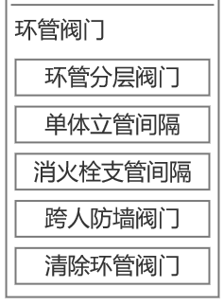

## 管路分层阀门

### 找到分层位置

根据“消防环路（终点候选）”找到环状通路，然后找到所有三通。三通就是分层位置。

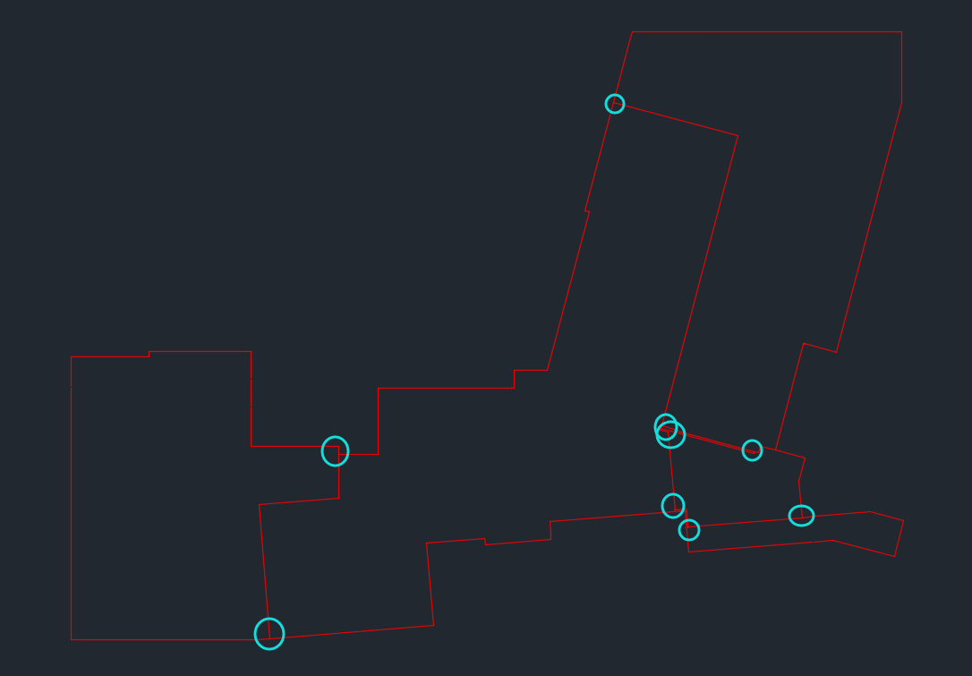

无论三通连接的管段多短都不可忽略这个三通。

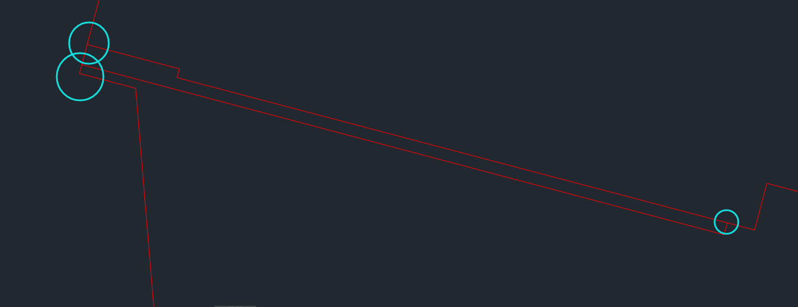

### 蝶阀布置

#### 管段长度充裕

当管段长度大于等于1000时才按照一般布置。

在环管上找到三通后，找到三通中通往下层的管段。距离三通点500的位置安装蝶阀图块（见“阀门”章节）。阀门的方向顺着管路方向。

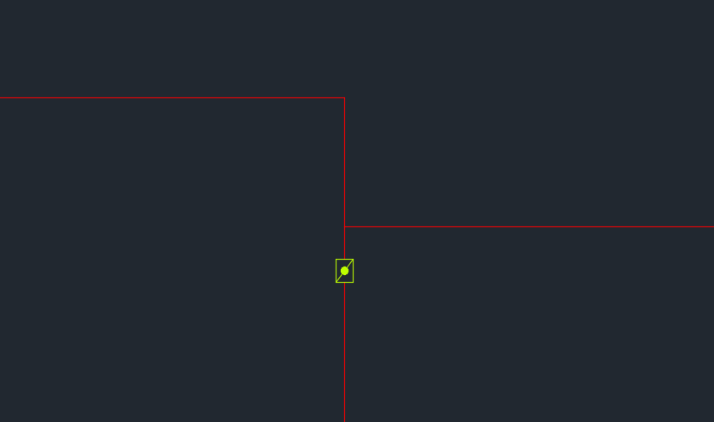

#### 管路长度较短但放得下

当管段长度大于等于560但小于1000时，将蝶阀放在管段的中心。

#### 管路长度短得放不下

当管段长度小于560时，这段管段上不布置阀门了。改到后一段后再判断是否符合“一般布置”或者“短但是放得下”的条件。

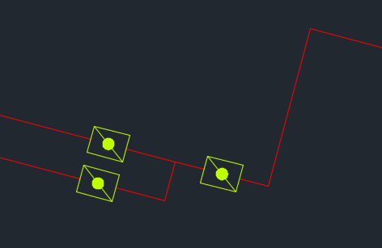

## 单体立管阀门

### 找到单体立管

单体的立管是指位于“单体范围”内的立管。

### 蝶阀布置

#### 单环管

一个单体内的立管个数大于1且所有立管的支管都连接到一层环管上（没有环管三通）。则在单体立管连接到环管的第1-2、3-4…之间的最长环管段的中间设置蝶阀。

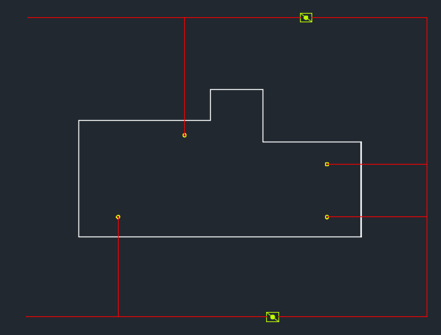

#### 多环管

若一个单体的立管的供水点从不同的环管层级引出，则以个环管为单位布置蝶阀。只负担一路则不设置蝶阀。

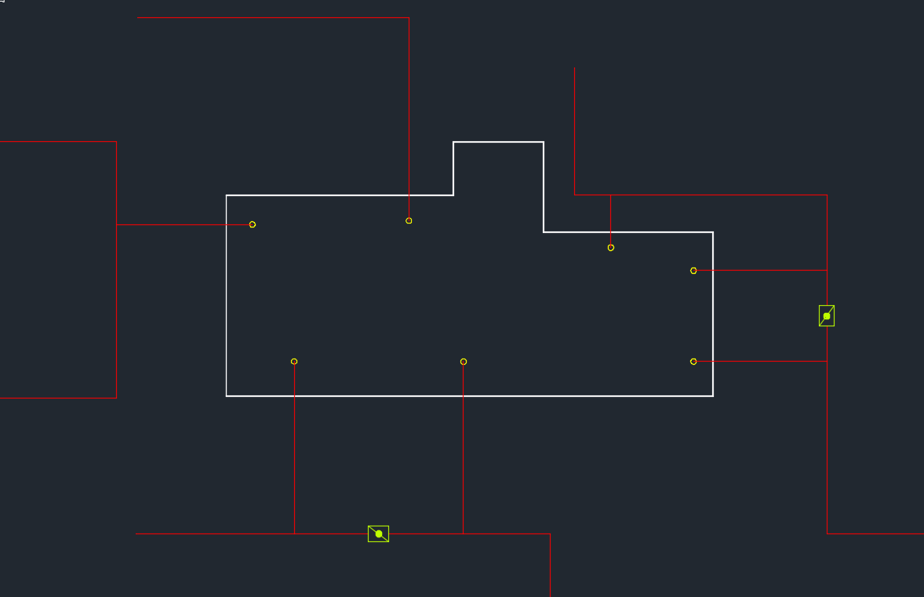

## 消火栓支管间隔

### 找到消火栓支路

从非环管的支路上找到所有接消火栓的支路。通过管线、阀门等连接到消火栓的管路就是消火栓支路。

### 蝶阀布置

以三通为起点和终点作为一段，段和段之间互不影响。在一段中任取一个三通作为起点，每隔5个消火栓的支管接出点在环管上设置一个蝶阀。

最后一个蝶阀布置后若剩余的消火栓支管的数量小于等于3，则将剩余的支路数量和前5个支路相加，将最后一个蝶阀重新布置在中间间隔处。

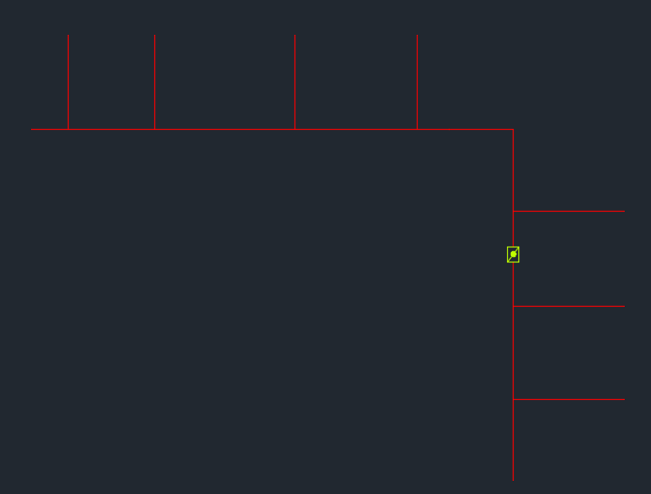

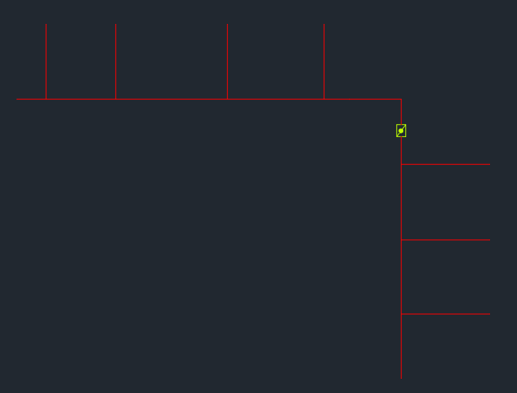

## 跨人防墙阀门

### 找到目标墙

环管是可以穿越人防墙的。在穿越人防墙时根据墙两侧的情况安装闸阀。先找到环管的穿墙位置，再找墙两侧的空间是否为防护单元。

若两侧都不是防护单元，则不需要设置闸阀；若只有一侧为防护单元，则在防护单元侧布置闸阀；若两侧都是防护单元，则在两侧都布置闸阀。

### 闸阀布置

图层：W-FRPT-HYDT-EQPM

图块名称：闸阀

缩放比例：1.5

位置：以环管和墙的交点为起点沿着管路方向向空间内部回撤500

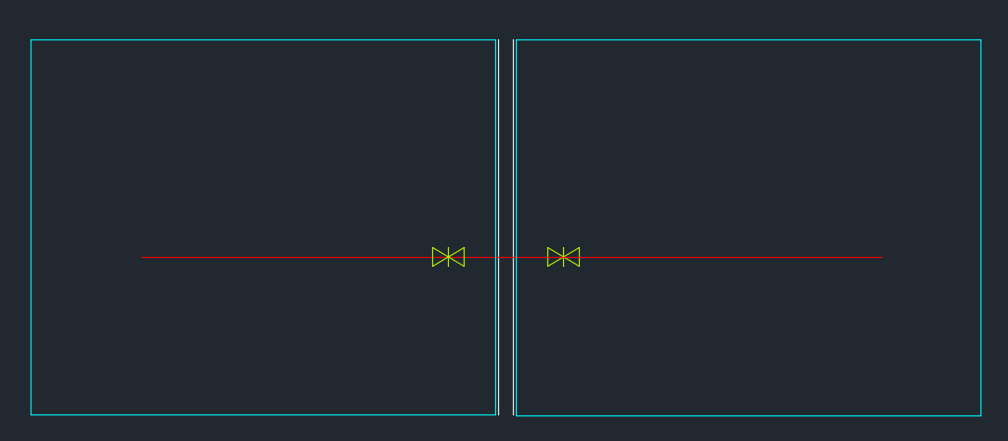

## 清除环管阀门

处理顺序：

1. 判断出环管；
2. 找到环管上所有的蝶阀和闸阀；
3. 删除蝶阀和闸阀；
4. 若由于删除阀门产生了中断，则将管路连上。

## 躲避元素

为了躲避以下元素，蝶阀的位置可以在管段上移动甚至移动到后续管段上。距离障碍物的最小距离不得小于100。

1. 结构柱
2. 建筑墙/结构墙
3. 人防墙
4. 门
5. 窗
6. 设备
7. 建筑标高
8. 空间名称
9. 轴线
10. 其他立管
11. 消火栓
12. 灭火器
13. 其他给排水专业的管路和阀门

## 阀门重复问题

管路分层阀门、单体立管阀门和消防支管间隔使用的都是蝶阀。由于每个功能都有一个按钮，因此可能导致蝶阀重复布置的情况。“重复布置”指的不是两个蝶阀布置的位置完全一样，而是一个蝶阀本身可以负担多个功能，不需要重复布置。

环管跨人防墙时布置的是闸阀。闸阀也可以负担蝶阀的用途，但是蝶阀无法负担闸阀的用途。当布置闸阀时若发现该管段（三通前）已经存在蝶阀，则将蝶阀删除后布置闸阀。闸阀的位置和被删除的蝶阀的位置没有任何关系，根据跨人防墙的逻辑布置。

# 管路校核



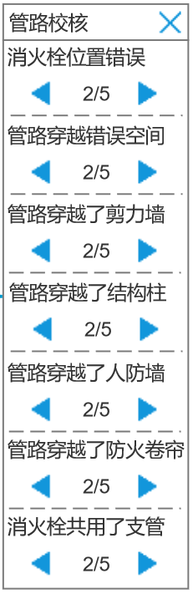

对消火栓和消火栓的管路进行校验，将问题或者需要关注的情况陈列给用户，并能够快速定位（点击三角）。

问题和表达方式：

1. 消火栓在管井或电气空间内

图元：pline 在消火栓的中心打叉 长度500

全局宽度：200

色号：1

1. 管路穿越了管井或电气空间

图元：pline 在穿墙那段管路的中心打叉 长度500

全局宽度：200

色号：6

1. 管路穿越了剪力墙

图元：pline 在穿墙的中心打等边三角形 边长500

全局宽度：200

色号：2

1. 管路穿越了结构柱

图元：pline 在穿柱那段管路的中心打叉 长度500

全局宽度：200

色号：11

1. 管路穿越了人防墙

图元：pline 在和人防墙中心线的交点处打等边三角形 边长500

全局宽度：200

色号：2

1. 管路穿越了防火卷帘

图元：pline 在穿防火卷帘的中心打等边三角形 边长500

全局宽度：200

色号：2

1. 一根支管连接了一个以上的消火栓

图元：pline 在三通的分叉处打叉 长度500

全局宽度：200

色号：2

可逐步增加

以上元素的图层为“W-问题提示-AI”

|  |  |
| --- | --- |
| 技术对接人 | 签名    日期： |
| 产品经理 | 签名  日期： |
| 技术所长 | 签名    日期： |